LVT1353 | 10 minutes de SARLAT - Au calme avec vue imprenable , Maison de famille avec gîtes, piscine et dépendances | PERIGORD Noir

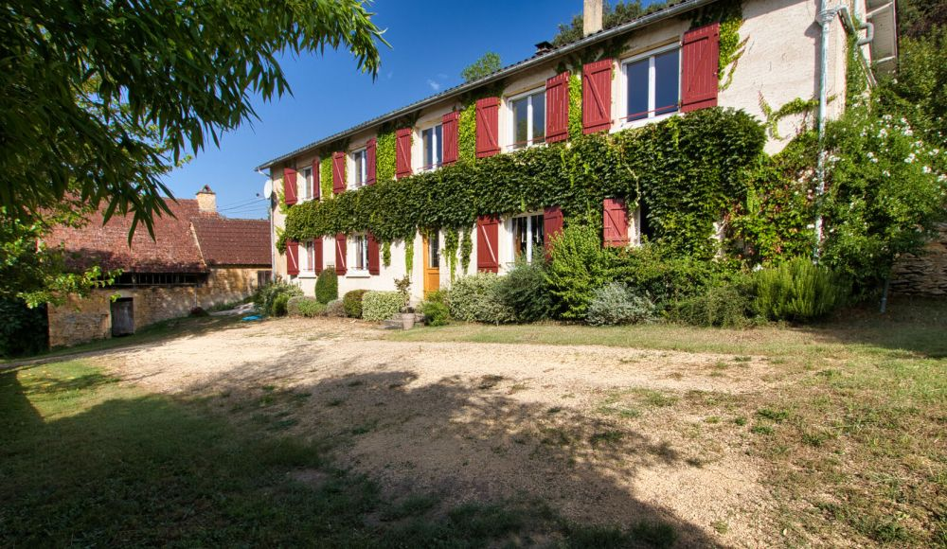 | 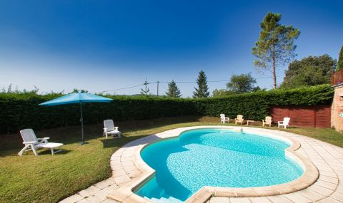  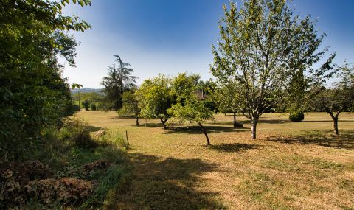

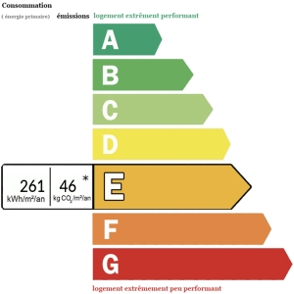 | A 10 minutes de SARLAT et non loin d'un petit village avec commerces et plages de la rivière Dordogne , au calme, avec une vue magnifique sur la campagne environnante et face à un château du Périgord noir, venez découvrir ce très bel ensemble immobilier.  Une grange en pierre à rénover, sous la terrasse "panoramique" ainsi qu'un garage de 43m2 pouvant abriter des véhicules complètent l'ensemble.  Le terrain très joliment arboré est des plus agréables avec une piscine 8*4m entièrement clôturée et la possibilité de parking pour les visiteurs.  Les informations sur les risques auxquels ce bien est exposé sont disponibles sur le site Géorisques: www.georisques.gouv.fr

Honoraires de 5.23% TTC à la charge de l’acquéreur | PRIX HONORAIRES INCLUS : 460 000 € | Prix hors honoraires d'agence: 437 150 €

